FATEC-RL
Sistema Operacional

NOME DO ALUNO | NÚMERO
Bárbara Vitória Arantes Fragoso da Rocha
Miguel Castro da Silva

Orientações Gerais:
- Leia atentamente cada questão
- Execute na VM cada comando, depois capture a resposta e cole na respectiva questão.
- Ao concluir envie de volta na plataforma TEAMS, Canal Geral, Tarefas.
- Bom trabalho.

EXERCICIO – 04

- Entre na VM, ative o Linux como super administrador, vá até o diretório home da estrutura inicial

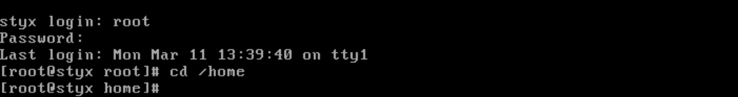

- Crie um diretório com seu nome e dentro desse diretório crie um outro denominado sistop. Mostre a estrutura de árvore.

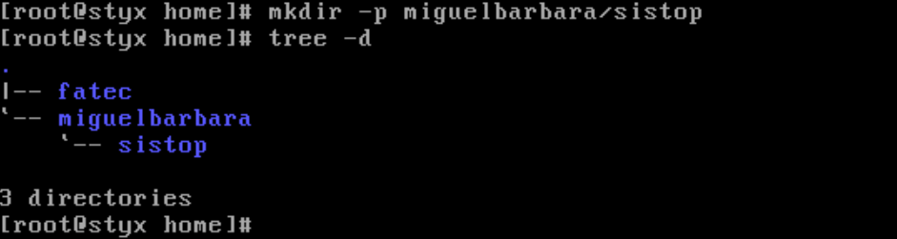

- Acesse o diretório sistop a partir do diretório home.

- Estando no diretório sistop, crie um diretório lista, entre no diretório criado e crie os seguintes arquivos vazios lista01, lista02 e lista03. Exiba o conteúdo do diretório lista.

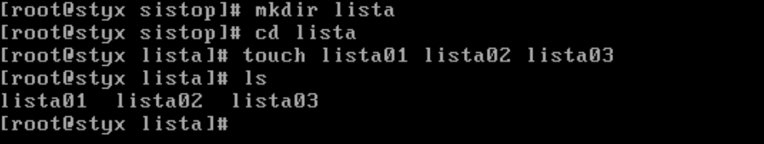

- Retorne ao último diretório acessado, exibindo seu caminho desde a raiz.

- Estando no diretório sistop crie a estrutura ao lado.
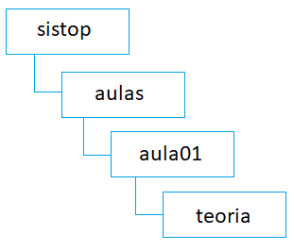

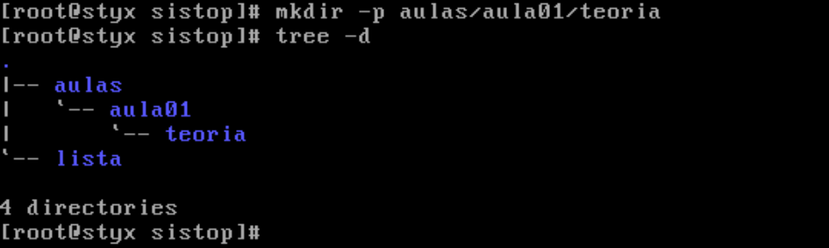

- Exiba a atual estrutura do diretório sistop

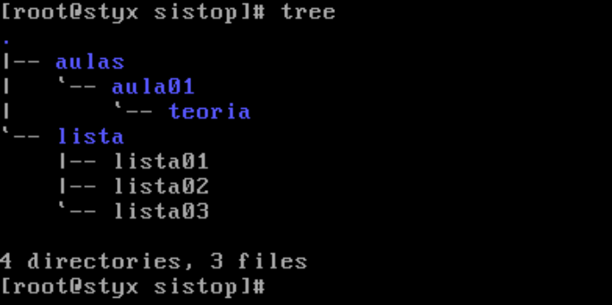

- Para finalizar a nossa estrutura de diretórios, estando no diretório sistop crie os diretórios ao lado
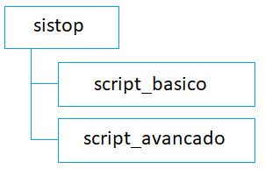

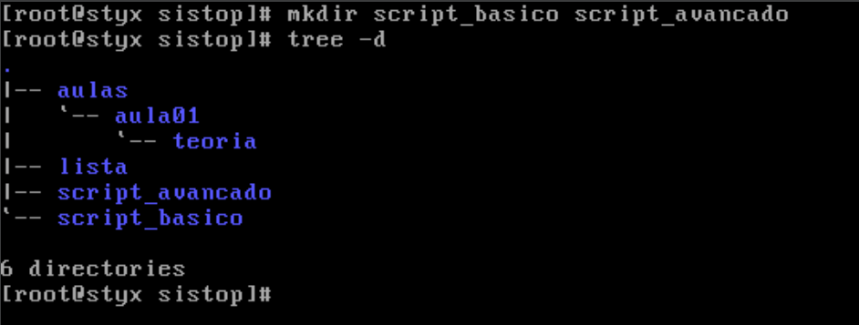

- Exiba a estrutura de árvore a partir do diretório que tem seu nome

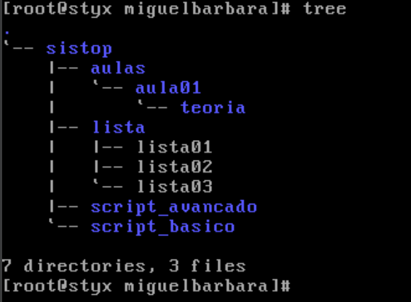

- Estando no diretório com seu nome vá até o diretório teoria utilizando apenas um comando.

- Através de um único comando mostre a rota a partir da raíz para atingir o diretório em que se encontra.

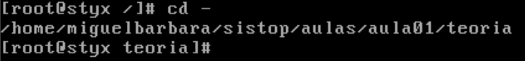

- Vá até seu diretório nativo e depois retorne para o diretório com seu nome.

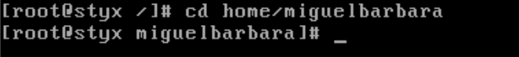

- Visualize a estrutura a partir do seu diretório exibindo apenas os diretórios lá existentes.

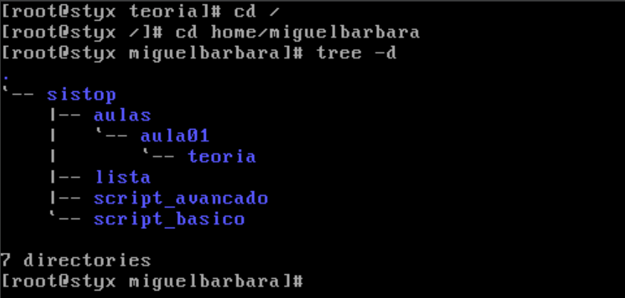

- Apague o diretório lista da estrutura utilizando o comando rmdir.

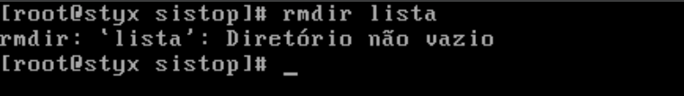

- Justifique a mensagem da questão 14.

R: Não funcionou, pois, esse comando só funciona em diretórios vazios, o que não é o caso do diretório lista.

- Utilizando o comando rmdir apague os diretórios script_basico e script_avacado em um único comando estando no diretório com seu nome. Exiba a estrutura atual.

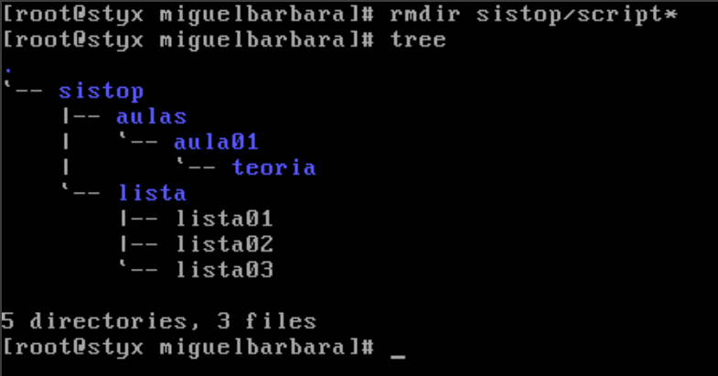

- Vá até o diretório sistop e faça o mesmo para o diretório aulas e sua estrutura. Exiba a estrutura de árvore restante.

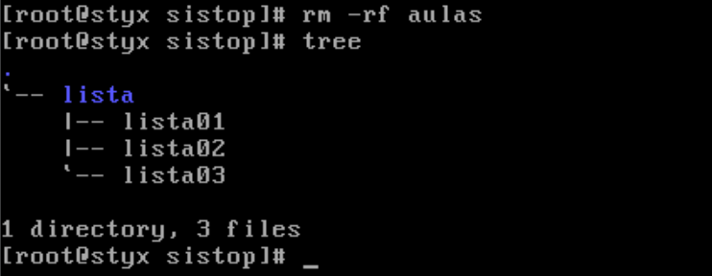

- Agora finalmente apague o diretório lista em um único comando, mesmo que esse tenha conteúdo. Exiba o conteúdo do diretório sistop.

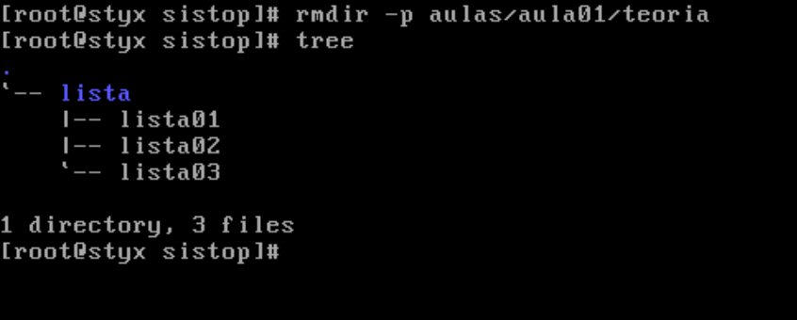

- Retorne ao diretório home e apague do diretório que tem seu nome e tudo que lá ainda estiver. Exiba o conteúdo do diretório home.

